Анкета семейной пары
Анисимов Сергей Владимирович
Анисимова Юлия Николаевна
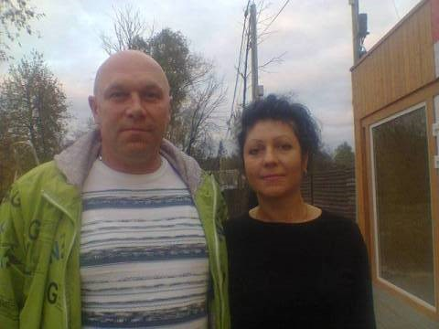

Дата рождения, возраст | 26.12.1969 г. | 9.07. 1971 г.
Гражданство | Украина | Украина
Домашний адрес\  Адрес прописки | Украина, г. Черкасская обл. | Украина, г.Черкасская обл.
Фактическое место проживание | Г. Одинцово | Г. Одинцово
Семейное положение | Женат, дочь 21 год | Замужем, дочь 21 год
Образование, специальность | Среднее – специальное | Среднее – специальное, портной женской одежды
Опыт работы | 2007-2009 г.г. Николина Гора. Участок 5.8. га. Дом 1200 м.кв. Семейной парой.  Надзор за системами жизнеобеспечения дома. Уход за газоном. Уход за растениями (деревьями, кустарниками, клумбами). Водительские функции. Оплата счетов. Выполнение поручений.  Причина ухода – по семейным обстоятельствам.  2012-2014г.г. дер. Немчиновка, участок 50 сот. дом 650 м.кв. Семейной парой.  Выполнение тех же функций.  2015.г. Николина Гора, пос. Сосны. Участок 35 сот. дом 1200 м.кв. Семейной парой. Надзор за системами жизнеобеспечения дома, уход за участком. Уход за растениями.  Закупка продуктов.  Водительские функции. Сопровождение детей в школу, на секции. | 2007-2009 г.г. Николина Гора. Дом 1200 м.кв. Проживало 4 взрослых, 2 детей. Семейной парой.  Уборка, стирка, уход за гардеробом. Частичное приготовление пищи.  2012-2014г.г. дер. Немчиновка, участок 50 сот. дом 650 м.кв.  Проживало 2 взрослых, 4 детей. Семейной парой. Уборка, стирка, уход за гардеробом. Приготовление пищи. Присмотр за детьми.  2015.г. Николина Гора, пос. Сосны. Участок 35 сот. дом 1200 м.кв. Проживало 2 взрослых.  Семейной парой.  Уборка, стирка, уход за гардеробом. Приготовление пищи.  Причина ухода - изменились условия проживания.
Профессиональные навыки | Надзор за инженерными системами.  Стрижка газона, сбор листьев, чистка снега.  Мелкий ремонт в доме.  Уход за сантехникой, электрикой  Посадка и уход за растениями.  Финансовая отчетность.  Водительские функции. Права категории АВСД, водительский стаж 27 лет. | Уборка сложных поверхностей (мрамор, дуб, паркет, плитка, хром и др.).  Стирка (ручная, машина)  Глажка (утюг, парогенератор).  Уход за гардеробом, уход за текстилем в доме. Мытье окон. Знание бытовой техники. Знание бытовой химии. Приготовление пищи. Уход за растениями.
Дополнительные сведения | Трудолюбивый, порядочный, исполнительный, курит | Исполнительная, трудолюбивая, порядочная, желание работать

